Nombre__________________
ASG arte en los olímpicos cont 4
La primera edición oficial de las competiciones de arte en los Juegos Olímpicos tuvo lugar en los J.O. de Estocolmo en 1912, aunque la escasa participación de obras hizo que gran parte de las categorías quedaran desiertas. Los Juegos de París en 1924 vieron una respuesta artística alentadora, pero el gran salto se dio en los de Ámsterdam en 1928, al contar con 1.100 obras artísticas.
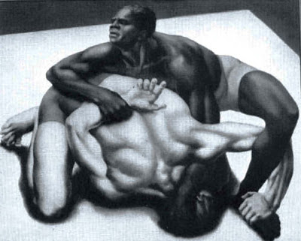Medalla de Plata (pintura)
Key words: tuvo-took, escasa-limited , hizo-made, quedaran-they stayed , vieron-saw, alentadora-encouraging/uplifting ,se dio-gave them
- What is the main idea?
- Where did this take place? Why is this important?

